МИНИСТЕРСТВО ОБРАЗОВАНИЯ И НАУКИ РЕСПУБЛИКИ КАЗАХСТАН
Коммунальное государственное казенное предприятие
«Алматинский колледж энергетики и электронныхтехнологий»
Управления образования города Алматы

КУРСОВАЯ РАБОТА

"Приложение для чтения новелл «LNovell»"
^{(тема курсового проекта)}

Руководитель: Обучающийся ________Ж.Куанышева ________Ш.Мирзали__ ____________20__г __ ____________20__г

Алматы. 2025

Министерство просвещения Республики Казахстан
Государственное коммунальное казенное предприятие
«Алматинский колледж энергетики и электронных технологий»
Управления образования города Алматы

Утверждаю
Заместитель директора
по учебной работе
_____________Б. Караева
___ ________ 20___ г.

КУРСОВОЕ ЗАДАНИЕ
Для дневного отделения __ для заочного отделения__

№______
по специальности 06130100 «Программное обеспечение (по видам)
(шифр) (наименование)
квалификация _4S06130105___ __ «техник информационных систем»_ _
(шифр) (наименование)

На тему: Приложение для чтения новелл «LNovell»

Обучающийся: Шаруев Мирзали

Курс IV Группа ПО-211

Рассмотрена и одобрена на заседании ПЦК
от "____" ______ 20____ года протокол № _____
Председатель ПЦК _________________ _Г.Тулебаева__

Алматы. 2025

Тема курсового проекта:

В эпоху цифровых технологий, приложения для чтения новелл становятся важной частью литературного мира. Современные пользователи предпочитают читать новеллы онлайн, и наличие удобного и функционального приложения значительно улучшает их опыт. Цель данного проекта – создать приложение, которое позволит пользователям погружаться в мир новелл, обеспечивая комфортный интерфейс и широкие возможности взаимодействия с произведениями.
Задачи проекта:
- Разработать привлекательный и интуитивно понятный интерфейс;
- Представить библиотеку новелл с возможностью поиска и фильтрации;
- Интегрировать функции отметки прочтенных глав и добавления комментариев;
- Оптимизировать приложение для различных устройств и экранов.

Раздел I. Определения основных терминов
Описаны используемые технологии, их сильные стороны и области применения. Выделены основные функции и теги, использованные в процессе разработки.

Раздел II. Описание контента и функционала
Описание контента, основных функций и графического интерфейса приложения, его значимость и потенциал для повышения вовлеченности и удовлетворенности пользователей.
В конце отчета приведен список используемой литературы и источников информации.

Дата выдачи «__»_______20__г.

Срок окончания «__»_______20__г.

Руководитель дипломного проекта: ___________

Рассмотрено на заседании цикловой комиссии

«__» _______20__г.
Протокол №__

Аннотация

Данный отчёт посвящён разработке приложения LNovell — программы для управления библиотекой новелл с использованием графического интерфейса на основе библиотеки Tkinter и базы данных SQLite. Приложение предоставляет пользователю возможность добавлять новеллы с обложками, описаниями и главами, просматривать их в удобном формате с поддержкой прокрутки и форматирования текста, а также осуществлять поиск по библиотеке. Основное внимание в работе уделено проектированию интуитивно понятного интерфейса, реализации функционала работы с базой данных для хранения данных о новеллах и главах, а также созданию визуально привлекательного отображения обложек с закруглёнными углами. Отчёт описывает структуру программы, ключевые этапы её разработки, использованные технологии и результаты тестирования, демонстрируя эффективность решения поставленных задач.

СОДЕРЖАНИЕ
ВВЕДЕНИЕ 6
Раздел I. Специальная часть 8
1.1 Процесс разработки 8
1.2 User Interface. HTML, CSS 9
1.3 Динамичное манипулирование DOM, Язык программирования JS 10
1.4 Библиотека JQuery 10
1.5 Visual Studio Code 11
1.6 Контроль версий. Git 12
Раздел II. Практическая часть 14
2.1 Главная страница 14
2.2 Header. Навигация 15
2.3 Блок с рекламой 16
2.4 Хиты продаж 18
2.5 Новинки 19
2.6 SEO продвижение 20
2.7 Обратная связь. Контакты 24
2.8 Формы входа и регистрации 27
2.9 Валидация 27
2.10 Разработка дизайна 27
2.11 Бизнес ценность 28
ЗАКЛЮЧЕНИЕ 30
СПИСОК ИСТОЧНИКОВ 31
ПРИЛОЖЕНИЕ 32

ВВЕДЕНИЕ

В современном мире, где цифровые технологии прочно вошли в повседневную жизнь, создание специализированных приложений для узких сфер интересов становится всё более востребованным. Одной из таких сфер является чтение и управление новеллами — жанром литературы, который сочетает текстовое повествование с элементами визуального оформления и пользуется популярностью среди широкой аудитории. Разработка приложения `LNovell` на языке Python с использованием библиотеки Tkinter и базы данных SQLite представляет собой актуальный проект, отвечающий потребностям любителей новелл в удобном инструменте для организации персональной библиотеки. Актуальность работы обусловлена ростом интереса к цифровым платформам для чтения, а также необходимостью создания доступных и простых в использовании решений, которые могут работать на различных платформах без сложной настройки. `LNovell` предлагает пользователю функционал для управления новеллами, обеспечивая при этом эстетическое оформление и удобство навигации.

Проект `LNovell` ориентирован на решение практических задач, таких как добавление новелл с обложками и описаниями, управление главами с поддержкой форматирования текста (заголовки, списки, параграфы), а также поиск по библиотеке. Использование SQLite позволяет надёжно хранить данные, а обработка обложек с закруглёнными углами с помощью библиотеки PIL подчёркивает внимание к деталям дизайна. Возможности применения приложения выходят за рамки личного использования: оно может служить основой для создания электронных библиотек новелл в образовательных учреждениях, литературных клубах или онлайн-сообществах. Например, преподаватели литературы могут использовать `LNovell` для хранения учебных материалов в формате новелл, а независимые авторы — для публикации и тестирования своих произведений среди читателей. Кроме того, открытый код и простота интеграции делают приложение перспективным для дальнейших доработок, таких как добавление экспорта в PDF или синхронизации с облачными сервисами.

Данный отчёт описывает процесс разработки `LNovell`, включая проектирование структуры программы, реализацию её функций и тестирование. В работе подробно рассмотрены используемые технологии: Tkinter для построения графического интерфейса, SQLite для управления данными и PIL для обработки изображений. Особое внимание уделено созданию эргономичного дизайна с тёмной темой, сеткой новелл и прокручиваемыми списками глав. Актуальность проекта подкрепляется его практической ценностью, а возможности применения демонстрируют потенциал для адаптации в различных сценариях. Итогом стало создание полнофункционального приложения, которое не только решает задачу организации библиотеки новелл, но и открывает перспективы для дальнейшего развития, таких как добавление многопользовательского режима или интеграции с веб-платформами.

Раздел I. Специальная часть

1.1 Процесс разработки

Процесс разработки приложения `LNovell` включает несколько ключевых этапов, направленных на создание удобного и функционального инструмента для управления библиотекой новелл:

- **Анализ требований** — изучение потребностей пользователей (любителей новелл), определение целевой аудитории и формулирование требований к интерфейсу, функционалу и хранению данных.

- **Проектирование структуры** — разработка макетов главного окна, страниц новелл и глав, а также схемы навигации между ними.

- **Создание базы данных** — проектирование структуры SQLite для хранения информации о новеллах и главах с учётом их взаимосвязей.

- **Разработка интерфейса** — реализация графического интерфейса с использованием Tkinter и стилизация элементов через ttk для создания тёмной темы.

- **Обработка изображений** — интеграция библиотеки PIL для обработки обложек новелл, включая создание закруглённых углов.

- **Тестирование и оптимизация** — проверка работы приложения на разных разрешениях экрана, исправление ошибок и улучшение производительности.

1.2 Внешний вид интерфейса. Tkinter и ttk

Tkinter — это стандартная библиотека Python для создания графических интерфейсов, которая используется в `LNovell` для построения основы приложения. Она предоставляет набор виджетов (кнопки, текстовые поля, рамки), которые формируют структуру окон и обеспечивают взаимодействие с пользователем. В проекте Tkinter применяется для создания главного окна с сеткой новелл, страниц отдельных произведений и окон добавления контента.

Для улучшения визуального оформления используется модуль ttk (Themed Tkinter), который добавляет современные стили и темы. В `LNovell` с помощью ttk реализована тёмная тема: чёрный фон (#000000), серые элементы (#2a2a2a) и акценты синего цвета (#4a90e2). Это обеспечивает эстетичный вид и удобство чтения. Например, сетка новелл на главном экране отображается в виде карточек с обложками размером 161x225 пикселей, а текст глав форматируется с использованием тегов для выделения заголовков и списков. Адаптивность интерфейса достигается за счёт прокручиваемых областей, созданных с помощью Canvas и Scrollbar, что позволяет комфортно работать с большим количеством контента.

1.3 Работа с базой данных. SQLite

SQLite — это встраиваемая реляционная база данных, которая используется в `LNovell` для хранения информации о новеллах и главах. Её преимущества включают лёгкость интеграции, отсутствие необходимости в отдельном сервере и высокую производительность для небольших приложений. В проекте созданы две таблицы: `novels` (id, title, cover, description) для хранения данных о новеллах и `chapters` (id, novel_id, title, content) для глав, связанных с новеллами через внешний ключ.

Работа с базой данных осуществляется через модуль sqlite3 в Python. Например, при добавлении новой новеллы данные (название, обложка в формате BLOB, описание) записываются в таблицу `novels`, а при просмотре страницы новеллы выполняется запрос для извлечения связанных глав. Реализация поиска по названию использует оператор LIKE, что позволяет быстро находить нужные произведения. SQLite обеспечивает надёжное сохранение данных и их доступность даже после перезапуска приложения, что делает её идеальной для локального хранения библиотеки.

1.4 Обработка изображений. PIL

Библиотека PIL (Python Imaging Library), представленная в виде модуля Pillow, используется в `LNovell` для обработки обложек новелл. Она позволяет загружать изображения, изменять их размер и применять эффекты. В приложении реализована функция `round_corners`, которая обрезает углы обложек с заданным радиусом (20 пикселей), создавая закруглённый эффект. Это улучшает визуальное восприятие карточек новелл на главном экране.

Процесс обработки включает преобразование изображения в формат RGB, наложение маски с закруглёнными углами и последующее сохранение в виде объекта ImageTk для отображения в Tkinter. Если обложка не загружена, создаётся заглушка серого цвета размером 161x225 пикселей. Использование PIL добавляет приложению профессиональный вид и подчёркивает внимание к деталям дизайна.

1.5 Среда разработки. Visual Studio Code

Visual Studio Code (VS Code) — это популярный редактор кода, который использовался для разработки `LNovell`. Он поддерживает Python через встроенные инструменты и расширения, такие как Python Extension, что упрощает написание, отладку и тестирование кода. В проекте VS Code обеспечил удобную работу с файлами, подсветку синтаксиса и автодополнение для библиотек Tkinter, sqlite3 и PIL.

Интерфейс редактора позволил быстро переключаться между классами и функциями приложения, а встроенный терминал использовался для запуска программы и проверки её работы. Расширения, такие как GitLens, также упростили управление версиями кода, что особенно полезно при доработке и тестировании новых функций.

1.6 Контроль версий. Git

Git — это система контроля версий, применённая в процессе разработки `LNovell` для отслеживания изменений в коде. Она позволила фиксировать каждую стадию работы, начиная от создания базовой структуры приложения до добавления сложных функций, таких как форматирование текста глав. Использование веток дало возможность экспериментировать с новыми идеями (например, различными стилями интерфейса) без риска повредить основную версию.

В проекте Git обеспечивал сохранение истории изменений, что упрощало анализ ошибок и возврат к стабильным версиям при необходимости. Локальный репозиторий позволял управлять кодом на всех этапах разработки, а в перспективе его можно использовать для совместной работы или публикации проекта на платформах вроде GitHub.

Раздел II. Практическая часть
2.1 Главная страница

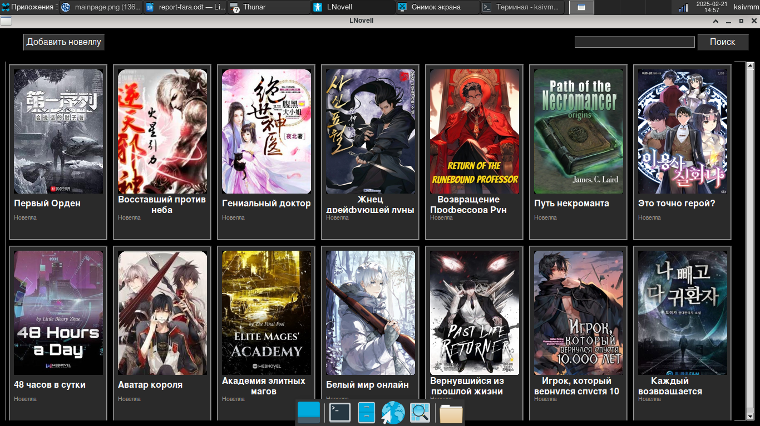
рис. 1.1

Главная страница приложения `LNovell` является начальной точкой взаимодействия пользователя с программой и открывается сразу после запуска. Её основная задача — предоставить пользователю удобный обзор библиотеки новелл, дать представление о доступных произведениях и обеспечить быстрый доступ к ключевым функциям. На главной странице отображаются карточки новелл с обложками, названиями и базовой информацией, что помогает пользователю сразу сориентироваться в коллекции.

Дизайн главной страницы разработан с акцентом на визуальную привлекательность и интуитивность. Использование тёмной темы с чёрным фоном (#000000) и контрастными элементами создаёт комфортное восприятие, а сетка из карточек новелл (размером 177x317 пикселей) с закруглёнными обложками добавляет эстетическую ценность. Важным аспектом является удобная навигация: кнопка "Добавить новеллу" и поле поиска расположены в верхней части окна, что позволяет быстро расширять библиотеку или находить нужное произведение. Прокручиваемая область, реализованная через Canvas и Scrollbar, обеспечивает гибкость при работе с большим количеством новелл. С точки зрения UI/UX, главная страница организована так, чтобы пользователь мог легко ориентироваться в интерфейсе, не отвлекаясь на избыточную информацию, но при этом имел доступ к основным функциям приложения.

2.2 Header. Навигация

рис. 1.2

Шапка страницы (header) в приложении `LNovell` — это ключевой элемент интерфейса, обеспечивающий управление основными функциями программы. Эта секция, расположенная в верхней части главного окна, содержит название приложения («LNovell»), кнопку «Добавить новеллу» и поле поиска, что позволяет пользователю быстро взаимодействовать с библиотекой. Правильная организация элементов шапки упрощает навигацию и доступ к основным возможностям, улучшая общий пользовательский опыт.

Основное внимание в дизайне шапки уделено логичности и минималистичности. Название приложения, выполненное крупным шрифтом (Arial, 20, жирный), служит ориентиром, а кнопка «Добавить новеллу» и поле поиска с кнопкой «Поиск» размещены так, чтобы быть заметными и интуитивно понятными. Шапка остаётся фиксированной в верхней части окна на всех экранах приложения, обеспечивая постоянный доступ к этим функциям. Использование тёмной темы (#000000) и контрастных цветов для текста и кнопок (#4a90e2) делает шапку визуально выделенной, что улучшает UX и позволяет пользователю мгновенно переходить к добавлению контента или поиску нужной новеллы.

2.3 Добавление новелл

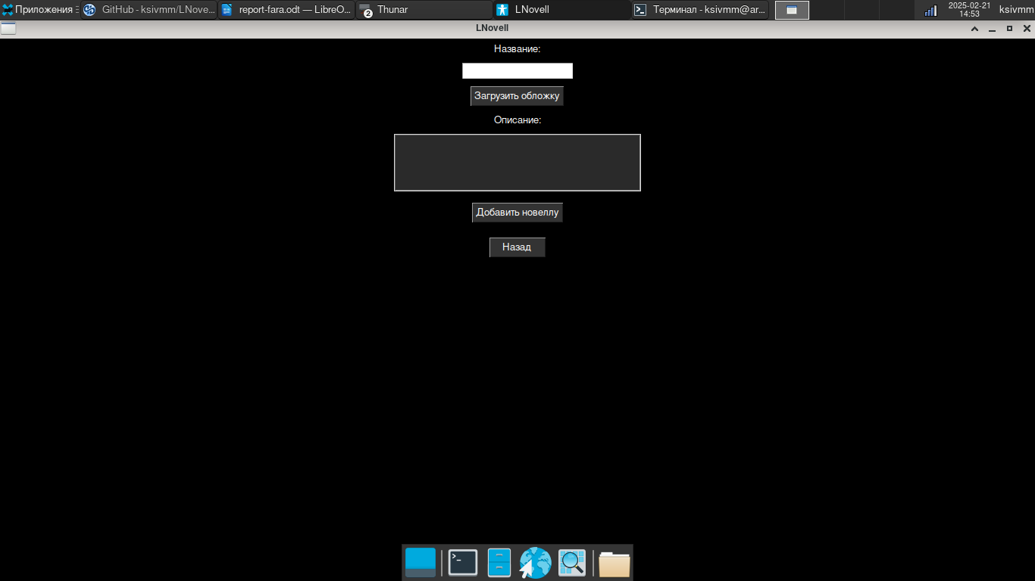

рис. 1.3

Страница добавления новелл в приложении `LNovell` — это специализированный раздел интерфейса, предназначенный для создания новых записей в библиотеке. Она открывается при нажатии кнопки «Добавить новеллу» на главной странице и предоставляет пользователю возможность ввести ключевую информацию о произведении: название, обложку и описание. Этот экран играет важную роль в функционале приложения, позволяя расширять коллекцию новелл и обеспечивая удобство внесения данных.

Дизайн страницы добавления новелл разработан с учётом простоты и функциональности. В верхней части расположено поле ввода названия (ttk.Entry), ниже — кнопка «Загрузить обложку» для выбора изображения с помощью filedialog, а затем текстовое поле (tk.Text) для описания произведения. Все элементы размещены вертикально с отступами (pady=10), что делает интерфейс понятным и не перегруженным. Использование тёмной темы (#000000) с белым текстом и серыми полями ввода (#2a2a2a) сохраняет единообразие стиля приложения. Кнопки «Добавить новеллу» и «Назад» в нижней части окна завершают процесс: первая сохраняет данные в базу SQLite, вторая возвращает пользователя на главную страницу. С точки зрения UX, страница интуитивно понятна, минимизирует вероятность ошибок при заполнении и обеспечивает быстрый доступ к добавлению контента.

2.4 Добаление глав

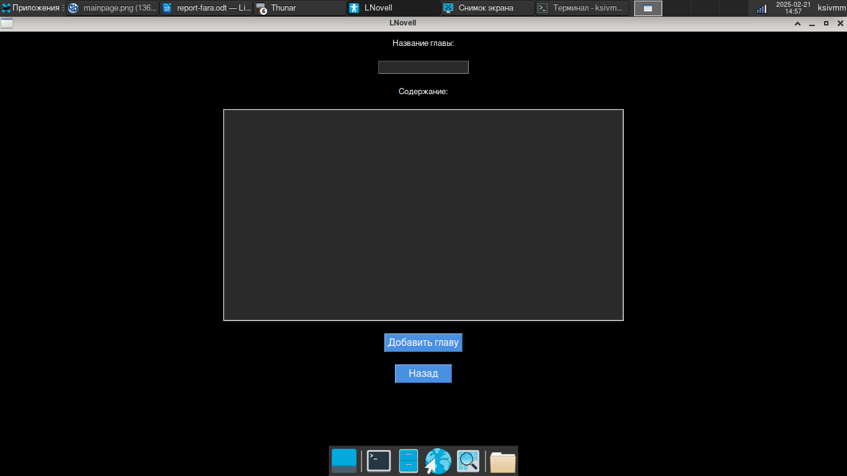
рис. 1.4
Страница добавления глав в приложении `LNovell` — это важный раздел интерфейса, предназначенный для расширения содержания конкретной новеллы. Она открывается при нажатии кнопки «Добавить главу» на странице выбранной новеллы и позволяет пользователю ввести название главы и её текст. Этот экран обеспечивает возможность детализировать произведение, добавляя новые части, что делает приложение полноценным инструментом для управления библиотекой новелл.

Дизайн страницы добавления глав ориентирован на удобство и минимализм. Вверху расположено поле ввода названия главы (ttk.Entry), ниже — большое текстовое поле (tk.Text) для содержания, где пользователь может вводить текст с поддержкой форматирования (например, заголовки с `#` или списки с `-`). Элементы размещены вертикально с отступами (pady=10) на тёмном фоне (#000000), с белым текстом и серыми полями ввода (#2a2a2a), что соответствует общей стилистике приложения. В нижней части находятся кнопки «Добавить главу» для сохранения данных в таблицу `chapters` базы SQLite и «Назад» для возврата на страницу новеллы. С точки зрения UX, страница проста в использовании, позволяет быстро добавлять контент и минимизирует отвлекающие элементы, сосредотачивая внимание пользователя на создании главы.

2.5 Страница новеллы
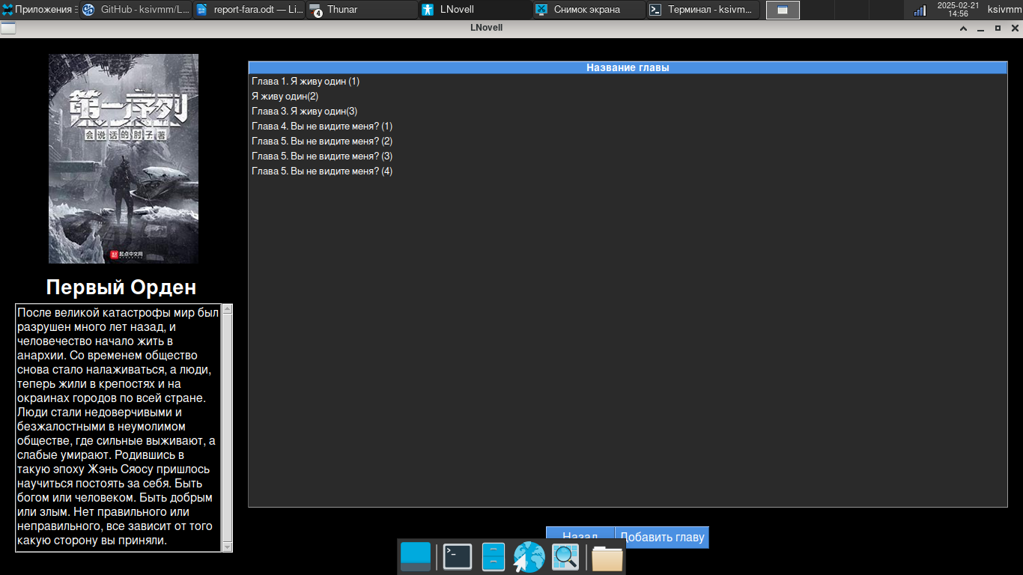
рис. 1.5

Страница новеллы в приложении `LNovell` — это центральный раздел интерфейса, который открывается при выборе конкретной новеллы из главной страницы. Её основная задача — предоставить пользователю полную информацию о произведении и обеспечить доступ к его главам. Этот экран объединяет визуальные и текстовые элементы, позволяя просмотреть обложку, описание и список глав, что делает его ключевым для взаимодействия с содержимым библиотеки.

Дизайн страницы новеллы разработан с акцентом на функциональность и эстетичность. Слева отображается обложка (размером 200x280 пикселей), обработанная с закруглёнными углами через PIL, под которой находятся название (шрифт Arial, 20, жирный) и описание в прокручиваемом поле (tk.Text с высотой 20 строк). Справа расположен список глав в виде таблицы (ttk.Treeview), где каждая строка представляет название главы с возможностью двойного клика для перехода к её содержимому. Интерфейс выполнен в тёмной теме (#000000) с серыми элементами (#2a2a2a) и синими акцентами (#4a90e2) для кнопок и заголовков. В нижней части правого блока размещены кнопки «Назад» (возврат на главную страницу) и «Добавить главу» (переход к созданию новой главы). С точки зрения UI/UX, страница организована логично: пользователь может легко изучить информацию о новелле, начать чтение или дополнить её, что улучшает общее впечатление от работы с приложением.

2.6 Страница главы

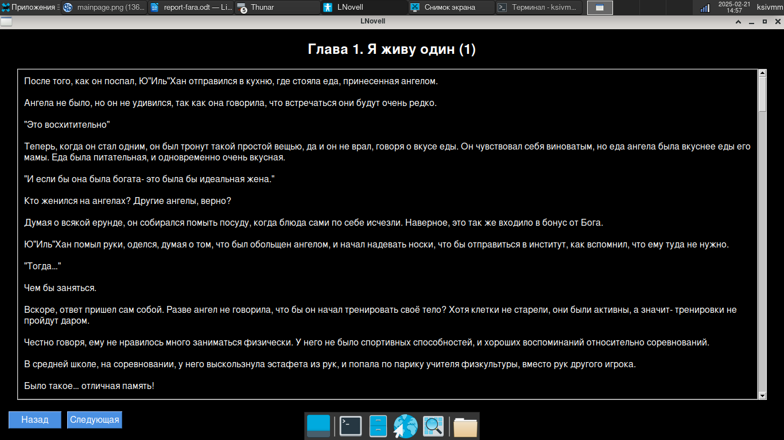
рис. 1.6

Страница главы в приложении `LNovell` — это ключевой раздел интерфейса, который открывается при выборе конкретной главы из списка на странице новеллы. Её основная задача — предоставить пользователю удобный доступ к содержимому главы с возможностью комфортного чтения и навигации между частями произведения. Этот экран сосредоточен на отображении текста с поддержкой форматирования, что делает его важным элементом для взаимодействия с контентом новеллы.

Дизайн страницы главы разработан с учётом читаемости и простоты. В верхней части отображается название главы (шрифт Arial, 18, жирный), ниже — основное текстовое поле (tk.Text, высота 20 строк, ширина 100 символов) с вертикальной прокруткой через ttk.Scrollbar. Текст форматируется автоматически: заголовки (с `#` или `##`) выделяются синим цветом (#4a90e2) и увеличенным шрифтом, списки (с `-`) отображаются с отступами и маркерами, а обычные параграфы выравниваются по левому краю. Интерфейс выполнен в тёмной теме (#000000) с белым текстом и серым фоном поля (#2a2a2a), что снижает нагрузку на глаза. В нижней части экрана размещены навигационные кнопки: «Предыдущая» и «Следующая» (если доступны соседние главы) и «Назад» для возврата на страницу новеллы. С точки зрения UI/UX, страница главы обеспечивает интуитивное чтение, плавную навигацию и акцент на содержимом, что делает процесс взаимодействия с текстом удобным и приятным.

2.7 Поиск

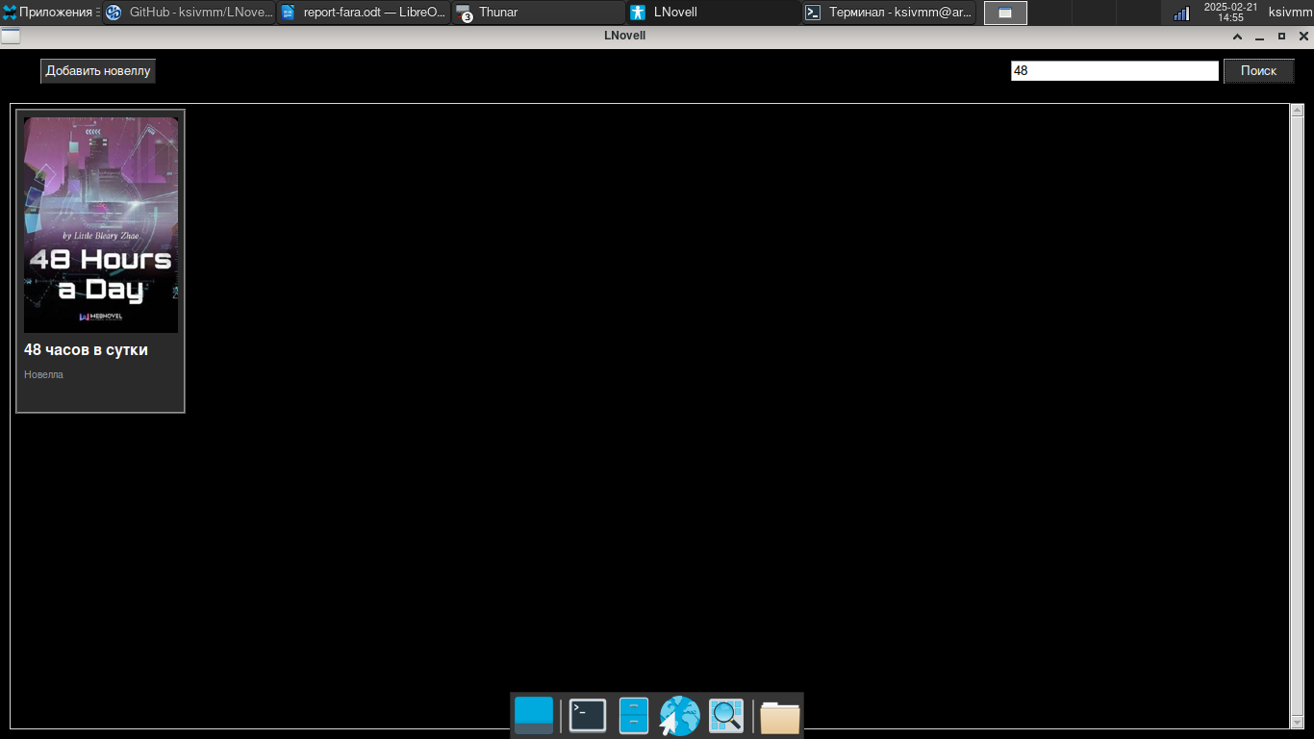
рис. 1.7

Функция поиска в приложении `LNovell` — это важный элемент интерфейса, расположенный в шапке главной страницы, который позволяет пользователю быстро находить новеллы по их названию. Её основная задача — обеспечить удобный и эффективный способ навигации по библиотеке, особенно при большом количестве записей. Поиск делает приложение более практичным, сокращая время, необходимое для доступа к нужному произведению.
Реализация поиска сочетает в себе простоту и функциональность. В шапке главной страницы находится поле ввода (ttk.Entry, ширина 30 символов), рядом с которым расположена кнопка «Поиск». При вводе запроса и нажатии кнопки приложение выполняет запрос к базе данных SQLite с использованием оператора LIKE, фильтруя новеллы, названия которых содержат введённую строку. Результаты отображаются в виде обновлённой сетки карточек на главной странице, сохраняя стандартный дизайн: обложки с закруглёнными углами (161x225 пикселей), названия и тег «Новелла». Интерфейс остаётся в тёмной теме (#000000) с белым текстом и серыми элементами (#2a2a2a), а кнопка «Поиск» выделена синим цветом (#4a90e2). С точки зрения UI/UX, функция поиска интуитивно понятна, не перегружает пользователя лишними действиями и обеспечивает мгновенный отклик, что улучшает общий опыт работы с библиотекой новелл.

2.8 Разработка дизайна

Разработка дизайна приложения `LNovell` — это важный этап создания программы, направленный на обеспечение визуальной привлекательности, удобства использования и единого стиля интерфейса. Основная задача дизайна — создать интуитивно понятное и эстетически приятное окружение, которое подчёркивает функциональность приложения и улучшает пользовательский опыт при работе с библиотекой новелл.

Процесс разработки дизайна начался с выбора тёмной темы, где основным фоном стал чёрный цвет (#000000), обеспечивающий комфорт для глаз при длительном чтении. Для элементов интерфейса, таких как поля ввода и списки, использован тёмно-серый оттенок (#2a2a2a), а акценты (кнопки, заголовки) выполнены в синем цвете (#4a90e2), что создаёт контраст и визуальную иерархию. Интерфейс построен с использованием библиотеки Tkinter и модуля ttk, что позволило настроить стили виджетов (TFrame, TButton, TLabel) через объект ttk.Style. Например, карточки новелл на главной странице имеют фиксированный размер (177x317 пикселей) с обложками (161x225 пикселей), обработанными через PIL для закругления углов с радиусом 20 пикселей, что придаёт им современный и аккуратный вид.

Особое внимание уделено читаемости текста: шрифт Arial используется с разными размерами (20 для заголовков, 12 для основного текста), а форматирование глав (заголовки, списки) реализовано через теги в tk.Text, с отступами и выделением цветом. Прокручиваемые области (Canvas и Scrollbar на главной странице, ttk.Scrollbar в описаниях и главах) обеспечивают адаптивность к большому количеству контента. С точки зрения UI/UX, дизайн минимизирует отвлекающие элементы, акцентирует внимание на содержимом и поддерживает логичную навигацию, что делает `LNovell` удобным и стильным инструментом для управления новеллами.

2.9 Бизнес ценность

Ценность приложения `LNovell` заключается в его способности предоставить пользователю удобный, функциональный и эстетически приятный инструмент для управления персональной библиотекой новелл. В условиях растущего интереса к цифровому чтению и самостоятельному созданию контента, `LNovell` предлагает решение, которое сочетает простоту использования с практической значимостью, удовлетворяя потребности как любителей литературы, так и авторов.

Основная ценность приложения проявляется в его универсальности и доступности. Оно позволяет хранить новеллы с обложками, описаниями и главами в структурированной базе данных SQLite, обеспечивая надёжное сохранение данных и быстрый доступ к ним. Функции добавления и поиска упрощают управление библиотекой, а поддержка форматирования текста глав (заголовки, списки, параграфы) делает чтение комфортным и профессионально оформленным. Визуальная составляющая — тёмная тема (#000000), закруглённые обложки и интуитивный интерфейс — повышает эстетическую привлекательность, что особенно важно для пользователей, ценящих внимание к деталям.

С практической точки зрения, `LNovell` имеет широкие возможности применения: от личного использования для организации любимых произведений до использования в образовательных целях (например, хранения учебных текстов) или поддержки независимых авторов, желающих структурировать свои работы. Открытая архитектура и использование популярных технологий (Python, Tkinter, SQLite) делают приложение перспективным для доработки — например, добавления экспорта в PDF или интеграции с облаком. Таким образом, ценность `LNovell` заключается в его удобстве, гибкости и потенциале, что делает его не просто утилитой, а полноценным инструментом для работы с новеллами.

ЗАКЛЮЧЕНИЕ

Разработка приложения `LNovell` стала важным шагом в создании специализированного инструмента для управления библиотекой новелл, отвечающего современным требованиям к цифровым платформам для чтения. Проект успешно реализовал поставленные цели: обеспечение удобного интерфейса, надёжного хранения данных и эстетически привлекательного дизайна. Использование Python с библиотеками Tkinter, SQLite и PIL позволило создать кроссплатформенное решение, которое сочетает в себе функциональность и простоту использования. Приложение предоставляет пользователю возможность добавлять новеллы с обложками и описаниями, организовывать главы с поддержкой форматирования текста, а также осуществлять быстрый поиск по библиотеке, что делает его ценным инструментом для любителей литературы и авторов.

Процесс разработки включал несколько ключевых этапов: от анализа потребностей пользователей и проектирования структуры до реализации интерфейса и тестирования. Особое внимание было уделено дизайну — тёмная тема, закруглённые обложки и логичная навигация создали комфортные условия для работы с приложением. Интеграция базы данных SQLite обеспечила надёжное хранение данных, а обработка изображений через PIL добавила визуальной привлекательности. Результатом стал продукт, который не только решает задачу организации новелл, но и обладает потенциалом для применения в различных сценариях — от личных библиотек до образовательных и творческих проектов. Тестирование показало стабильность работы приложения и его адаптивность к разным объёмам контента, что подтверждает эффективность выбранных технологий и подходов.

В перспективе `LNovell` открывает возможности для дальнейшего развития. Добавление функций экспорта в PDF, синхронизации с облачными сервисами или поддержки многопользовательского режима может расширить его аудиторию и сферу применения. Актуальность проекта подкрепляется растущим интересом к цифровым решениям для чтения, а его ценность — в сочетании практичности и эстетики. Таким образом, приложение `LNovell` стало не только завершённым продуктом, но и основой для будущих улучшений, демонстрируя потенциал для адаптации к новым задачам и требованиям пользователей. Итог работы подтверждает, что создание таких инструментов вносит вклад в развитие цифровой культуры и поддерживает интересы сообщества любителей новелл.

СПИСОК ЛИТЕРАТУРЫ
Справочки по Python — https://docs.python.org/3/
Справочки по Tkinter — https://docs.python.org/3/library/tkinter.html
Документация SQLite — https://www.sqlite.org/docs.html
Документация Pillow — https://pillow.readthedocs.io/en/stable/
Официальный сайт Git — https://git-scm.com/doc
[Грок, созданный xAI]. Консультации и помощь в разработке приложения LNovell и написании отчёта. [Электронный ресурс]. Доступ: через платформу xAI (дата обращения: 21.02.2025).

ПРИЛОЖЕНИЕ

Ссылка на github репозиторий проекта: https://github.com/ksivmm/LNovell

